





Corso di Ingegneria del Software

Progetto FantaFootball

Problem Statement

|  |  |
| --- | --- |
| Partecipanti | Matricola |
| Maria Natale | 05121 05084 |
| Gaetano Casillo | 05121 05510 |
| Pasquale Caramante | 05121 05334 |
| Mattia Della Sala | 05121 05306 |

Sommario

2 Introduzione 3

2.1 Scopo del sistema 3

2.2 Design Goals 3

2.2.1 Criteri di performance 3

2.2.2 Criteri di affidabilità 3

2.2.3 Criteri di costo 3

2.2.4 Criteri di manutenzione 3

2.2.5 Criteri end user 4

2.3 Definizioni, acronimi e abbreviazioni 4

3 Architettura software corrente 4

4 Architettura del sistema proposto 4

4.1 Panoramica 4

4.2 Decomposizione in sottosistemi 5

4.2.1 Decomposizione in Layer 5

4.2.2 Decomposizione in sottosistemi 5

4.3 Mapping hardware/software 6

4.4 Gestione dei dati persistenti 7

4.5 Controllo d’accesso 7

4.6 Controllo flusso globale del sistema 8

4.7 Condizione di limite (Boundary conditions) 8

4.7.1 Start-up 8

4.7.2 Start-up (a seguito di un fallimento) 8

4.7.3 Terminazione 8

4.7.4 Fallimento 8

5 Servizi dei sottosistemi 9

# Introduzione

## Scopo del sistema

Il fantacalcio è un gioco basato sul calcio che consiste nell'organizzare e gestire squadre virtuali formate da calciatori reali scelti fra quelli del campionato italiano, lo scopo di ogni squadra è quello di riuscire a conquistare il fantascudetto di Lega. Ad ogni lega possono partecipare da 4 a 10 giocatori. L'esito di ogni partita si basa sulle reali prestazioni degli 11 [calciatori](https://it.wikipedia.org/wiki/Calciatore) che formano settimanalmente la fantasquadra. Quindi, l’utente, settimanalmente, seleziona gli 11 giocatori titolari della sua fantasquadra suddivisi nei rispettivi ruoli rispetto ai moduli. Ufficialmente sono ammessi i moduli 4-4-2, 4-3-3, 4-5-1, 5-3-2, 5-4-1, 6-3-1. Le fantasquadre si affrontano in una serie di partite il cui esito è determinato dalla somma dei voti assegnati in pagella dai quotidiani. La classifica del campionato di Lega è stabilita per punteggio: 3 punti per una partita vinta, 1 punto per una partita pareggiata e 0 punti per una partita persa.

Potersi organizzare per la gestione di una lega non è cosa facile a causa dei vari impegni della vita giornaliera, inoltre potrebbero sorgere delle incomprensioni tra giocatori: non è semplice, ad esempio, quanto budget è rimasto per comprare giocatori, quanti punti ha guadagnato un determinato giocatore.

## Design Goals

### Criteri di performance

* **Response Time**: FantaFootball deve garantire un tempo di risposta massimo di 2 secondi alle richieste degli utenti.

### Criteri di affidabilità

* **Fault tolerance**: FantaFootball deve consentire il normale svolgimento delle leghe anche quando l’account di un allenatore partecipante viene cancellato.
* **Robustness**: FantaFootball deve gestire eventuali input non validi da parte degli utenti.

### Criteri di costo

### Criteri di manutenzione

* **Portability**: FantaFootball deve essere accessibile da qualsiasi piattaforma che ha a disposizione un browser.
* **Availability**: tutte le funzionalità di FantaFootball devono essere utilizzabili in qualsiasi momento.
* **Modifiability**: FantaFootball deve essere modificabile per consentire di aggiornare l’elenco dei calciatori a ogni nuova stagione del campionato di Serie A.

### Criteri end user

* **Usabilità**: il sistema sarà molto semplice da apprendere anche senza la consultazione della documentazione associata, che verrà comunque fornita.

## Definizioni, acronimi e abbreviazioni

**Acronimi**

SDD: System Design Document

DB: Database

DBMS: Database Management System

**Definizioni**

Web browser: software che permette la navigazione sul web.

Web server: server che permette ai client di visualizzare le pagine web attraverso il web browser.

# Architettura software corrente

Il sistema da noi proposto è implementato da zero. Esistono altri sistemi simili, ad esempio Fantacalcio.it, il quale però è a pagamento mentre quello da noi proposto sarà totalmente gratuito.

# Architettura del sistema proposto

## Panoramica

Il sistema proposto è un’applicazione web che consente a diversi utenti di registrarsi e creare leghe per giocare al “Fantacalcio”. Il sistema fornisce supporto automatizzato per gestione aste e calcolo dei punteggi, inoltre consente ai diversi allenatori di scambiare giocatori.

Il sistema verrà suddiviso in client e server, il client gestirà la parte di presentazione e la parte di logica direttamente connessa all’interfaccia grafica, il server invece gestirà la parte di logica relativa ai dati e i dati stessi che saranno salvati in un database salvato sul server. Le funzionalità saranno divise in layer logici in base alle differenti funzionalità: presentazione, business logic e sistema di memorizzazione.

## Decomposizione in sottosistemi

### Decomposizione in Layer

La decomposizione prevista per il sistema è composta da 3 layer che si occupano di funzionalità differenti:

* **Presentation**: gestisce la visualizzazione dei dati e, più in generale, la rappresentazione dei controlli (forms, controlli di input, labels, ecc.) necessari per l'interfaccia utente.
* **Business Logic**: rappresenta la parte principale dell'applicazione, definendo il domain model dell'applicazione, ovvero le entità (ad esempio: allenatore, lega, asta ecc.), le loro relazioni e le logiche applicative.
* **Data Access**: contiene tutto quello che concerne la persistenza dei dati (database, tabelle, record, file system, ecc.).

### Decomposizione in sottosistemi

Il sistema si compone di sette componenti che si occupano di gestirne aspetti e funzionalità differenti:

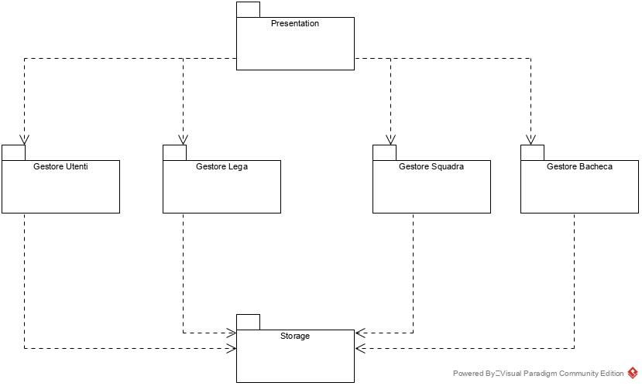

Il livello di Presentation è composto da un unico sottosistema che gestisce l’interfaccia grafica.

Il livello di Business Logic è composto da 4 sottosistemi:

* Gestore Utenti gestisce la registrazione di nuovi utenti nel sistema, login, eventuali modifiche e cancellazione del profilo;
* Gestore Lega si occupa di funzionalità quali creazione di una nuova lega, invito degli allenatori, organizzazione di aste e gestione delle partite della lega;
* Gestore Squadra gestisce le funzionalità riguardanti acquisto di giocatori, scambi e schieramento della formazione;
* Gestore Bacheca riguarda la pubblicazione, modifica e cancellazione di eventi (o altro tipo di post) pubblicati dallo scout.

Il livello di Data Access prevede il sottosistema Storage che immagazzina e gestisce i dati persistenti.

## Mapping hardware/software

Il sistema che sarà realizzato si basa su un’architettura Web-based. La struttura hardware è composta da un server centrale e vari client che possono collegarsi. Sul server ci sarà un DBMS per la gestione dei dati persistenti. Il client conterrà presentation layer e business logic (JavaScript), il server conterrà la logica di business (servlet e JSP) e il layer di data storage.

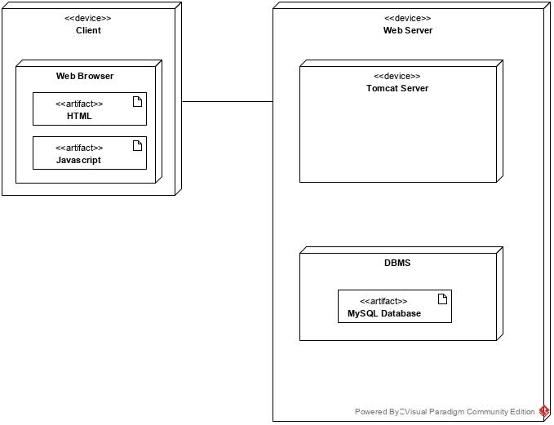

## Gestione dei dati persistenti

Per gestire i dati persistenti è stato preferito l’utilizzo di un database relazionale poiché serve un ampio spazio di memorizzazione. Inoltre, i database consentono l’accesso concorrente da parte di più utenti. Tutte le classi presenti nel Class Diagram diventeranno tabelle nel database.

Per la gestione del database si sceglie il DBMS MySQL.

## Controllo d’accesso

Nel sistema si hanno 3 tipologie di utenti: allenatore, presidente e scout. Ogni utente può accedere al sito tramite un sistema di login composto da username e password. Ogni attore può accedere a diverse funzionalità del sistema ma con diritti di accesso regolamentati sulla base delle differenti tipologie di utenza. Per documentare i diritti di accesso e per tenerne traccia all’interno del sistema usufruiamo di una tabella di controllo degli accessi.

|  |  |  |  |  |
| --- | --- | --- | --- | --- |
| Sottosistema  Attore | Gestore | | | |
| Utente | Lega | Squadra | Bacheca |
| Presidente | * Login * ModificaDatiPersonali * CancellaProfilo * VisualizzaAreaUtente * ModificaDatiPersonali * Logout | * CreazioneLega * OrganizzazioneAsta * InvitaAllenatore * VisualizzaElencoPartiteLega * VisualizzaMatch * VisualizzaClassifica * RisultatiAsta * RisultatiMiaAsta | * VisualizzaListaGiocatoriOfferte * FaiOffertaGiocatore * ModificaOffertaGiocatore * CancellaOffertaGiocatore * InvioPropostaScambio * RispostaPropostaScambio * ScegliModuloFormazione * InserisciGiocatoreFormazione * SostituisciGiocatoreFormazione * RimuoviGiocatoreFormazione * SalvaFormazione * VisualizzaSquadra * VisualizzaFormazione * VisualizzaStatisticheGiocatore | * VisualizzaBacheca |
| Allenatore | * Login * ModificaDatiPersonali * CancellaProfilo * VisualizzaAreaUtente * ModificaDatiPersonali * Logout | * UnioneAllaLega * VisualizzaElencoPartiteLega * VisualizzaMatch * VisualizzaClassifica * RisultatiAsta * RisultatiMiaAsta | * VisualizzaListaGiocatoriOfferte * FaiOffertaGiocatore * ModificaOffertaGiocatore * CancellaOffertaGiocatore * InvioPropostaScambio * RispostaPropostaScambio * ScegliModuloFormazione * InserisciGiocatoreFormazione * SostituisciGiocatoreFormazione * RimuoviGiocatoreFormazione * SalvaFormazione * VisualizzaSquadra * VisualizzaFormazione * VisualizzaStatisticheGiocatore | * VisualizzaBacheca |
| Scout | * Login * ModificaDatiPersonali * CancellaProfilo * VisualizzaAreaUtente * ModificaDatiPersonali * Logout |  |  | * PubblicaPost * ModificaPost * CancellaPost * VisualizzaBacheca |

## Controllo flusso globale del sistema

Il controllo del flusso globale del sistema è di tipo event-driven in quanto fornisce funzionalità che richiedono una continua interazione con l’utente.

## Condizione di limite (Boundary conditions)

### Start-up

Per il primo start-up del sistema “FantaFootball” è necessario l'avvio di un web server che fornisca il servizio di un Database MySQL per la gestione dei dati persistenti e l’interpretazione ed esecuzione del codice lato server. In seguito, tramite l'interfaccia di Login, sarà possibile autenticarsi tramite opportune credenziali (username e password) come utente con pieno accesso a tutte le funzionalità del sistema.  
Una volta effettuato l'accesso, “FantaFootball” presenterà all'utente la home, dal quale si possono effettuare tutte le operazioni che il sistema fornisce.

### Start-up (a seguito di un fallimento)

Il sistema può subire guasti dovuti al sovraccarico del database con successivo fallimento. Per ovviare al problema, periodicamente è previsto un salvataggio dei dati sotto forma di codice SQL. All’avvio a seguito di tale fallimento, oltre alle normali procedure previste per lo start-up, l’ultimo codice SQL memorizzato sarà eseguito per la rigenerazione del database.

### Terminazione

Al momento della chiusura dell’applicativo si ha la terminazione del sistema con un regolare Logout dal sistema. Viene assicurata la consistenza dei dati, annullando eventuali operazioni che erano in esecuzione.

### Fallimento

Possono verificarsi diversi casi di fallimento del sistema:

1. Nel caso di guasti dovuti al sovraccarico del database con successivo fallimento dello stesso, è prevista come procedura preventiva il salvataggio periodico dei dati sotto forma di codice SQL per la successiva rigenerazione del DB.
2. Nel caso in cui si verifichi un'interruzione inaspettata dell'alimentazione, non sono previsti metodi che ripristinino lo stato del sistema a prima dello spegnimento inaspettato.
3. Un altro caso di fallimento potrebbe derivare dal software stesso che causa una chiusura  
   inaspettata dovuta ad errori commessi durante la fase di implementazione, non sono previste politiche correttive, l’unico processo che potrà essere eseguito è la chiusura del sistema e il suo successivo riavvio.
4. Un altro caso di fallimento potrebbe essere dovuto ad un errore critico nell'hardware, non è prevista alcuna misura correttiva.

# Servizi dei sottosistemi

**Presentation**: Interfacce che gestiscono l’interfaccia grafica e gli eventi generati dall’interazione dell’utente con il sistema.

**Gestore Utenti**

|  |  |
| --- | --- |
| **Application Layer** | **Servizio** |
| Registrazione | Inserisce un nuovo utente all’interno del sistema. |
| Login | Effettua l’accesso al sistema come utente iscritto. |
| Logout | Effettua il logout al sistema. |
| VisualizzaAreaUtente | Mostra tutti i dati dell’utente quali nome, cognome, username, e-mail. |
| ModificaDatiPersonali | Consente all’utente di modifica i propri dati quali e-mail e password. |
| CancellaProfilo | Elimina l’account dell’utente all’interno del sistema. |

**Gestore Lega**

|  |  |
| --- | --- |
| **Application Layer** | **Servizio** |
| CreazioneLega | Consente ad un allenatore di creare una nuova lega, di cui egli sarà il presidente e primo allenatore. |
| OrganizzazioneAsta | Crea una nuova asta con data, ora e durata. |
| InvitaAllenatore | Il presidente invita un allenatore alla lega. |
| VisualizzaElencoPartiteLega | Visualizza l’elenco delle partite di una certa lega con i relativi risultati se queste sono passate. |
| VisualizzaMatch | Visualizza i dati relativi (risultato, formazioni schierate e statistiche per ogni giocatore) ad una certa partita della lega. |
| VisualizzaClassifica | Visualizza la classifica delle squadre della lega. |
| RisultatiAsta | Visualizza i risultati di una certa asta. |
| RisultatiMiaAsta | Visualizza i risultati di una certa asta con le offerte fatte da un certo allenatore. |
| UnioneAllaLega | L’allenatore conferma l’invito ad una lega ed entra a far parte di quest’ultima. |

**Gestore Squadra**

|  |  |
| --- | --- |
| **Application Layer** | **Servizio** |
| VisualizzaListaGiocatoriOfferte | Visualizza l’elenco di tutte le offerte che un allenatore ha fatto durante un’asta. |
| FaiOffertaGiocatore | Consente ad un allenatore di proporre un’offerta per un certo giocatore durante un’asta. |
| ModificaOffertaGiocatore | Consente ad un allenatore di modificare un’offerta per un certo giocatore durante un’asta. |
| CancellaOffertaGiocatore | Consente ad un allenatore di cancellare un’offerta per un certo giocatore durante un’asta. |
| InvioPropostaScambio | L’allenatore può proporre uno scambio ad un altro allenatore per un certo giocatore. |
| RispostaPropostaScambio | L’allenatore risponde alla proposta di scambio ricevuta. |
| ScegliModuloFormazione | L’allenatore sceglie il modulo della formazione dall’elenco di quelli disponibili. |
| InserisciGiocatoreFormazione | L’allenatore inserisce un giocatore in formazione (titolare o panchina). |
| SostituisciGiocatoreFormazione | L’allenatore scambia due giocatori nella formazione. |
| RimuoviGiocatoreFormazione | L’allenatore rimuove un giocatore dalla formazione. |
| SalvaFormazione | L’allenatore conferma la formazione che verrà utilizzata per la successiva giornata di campionato. |
| VisualizzaSquadra | L’allenatore visualizza una squadra con l’elenco dei suoi giocatori. |
| VisualizzaFormazione | L’allenatore visualizza la formazione con l’elenco dei giocatori schierati. |
| VisualizzaStatisticheGiocatore | Visualizza le statistiche relative ad un certo giocatore (squadra, ruolo, presenze, voto medio, goal, assist, ammonizioni e espulsioni relative all’intera stagione). |

**Gestore Bacheca**

|  |  |
| --- | --- |
| **Application Layer** | **Servizio** |
| PubblicaPost | Lo scout crea un nuovo post. |
| ModificaPost | Lo scout modifica un post esistente. |
| CancellaPost | Lo scout cancella un post esistente. |
| VisualizzaBacheca | Visualizzazione di tutti i post pubblicati. |

**Storage**: immagazina e gestisce i dati persistenti.